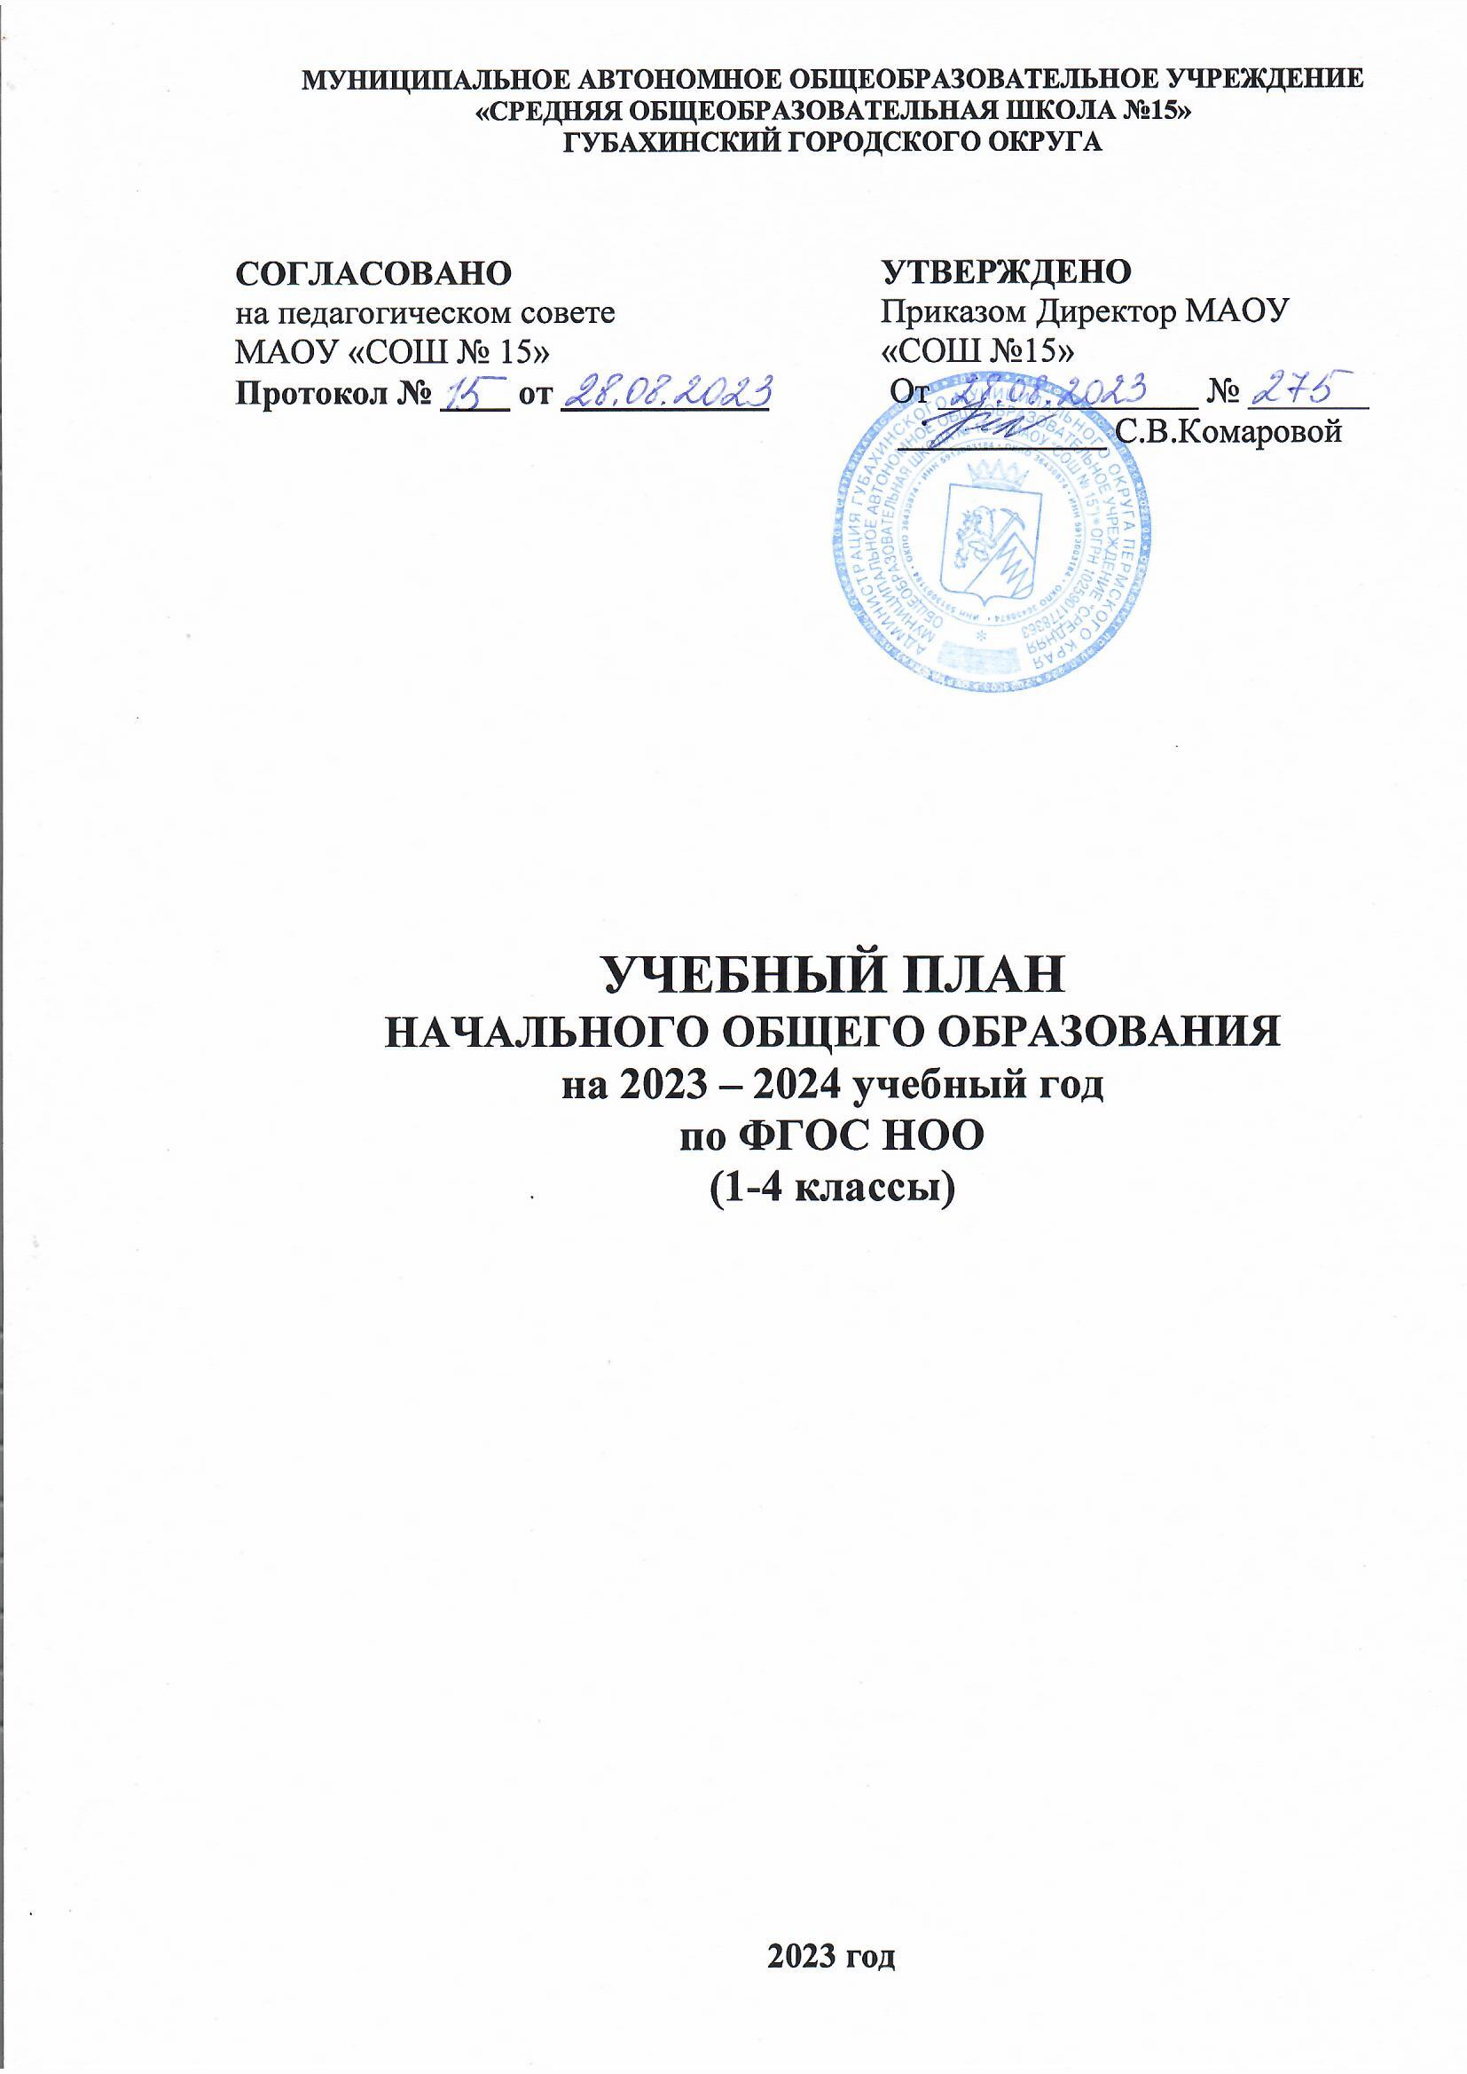

Учебный план начального общего образования
Нормативно-правовой основой формирования учебного плана явились:
- Закон РФ «Об образовании» №273-ФЗ от 29.12.2012
- Приказ Минпросвещения России от 31.05.2021 N 286 (ред. от 08.11.2022) "Об утверждении федерального государственного образовательного стандарта начального общего образования" (Зарегистрировано в Минюсте России 05.07.2021 N 64100)
- Приказ Минпросвещения России от 16.11.2022 N 992 "Об утверждении федеральной образовательной программы начального общего образования" (Зарегистрировано в Минюсте России 22.12.2022 N 71762)
- СанПиН «Гигиенические требования к условиям обучения в образовательных учреждений», утверждённые постановлением Главного государственного санитарного врача Российской Федерации от 1 сентября 2011 года «О введении в действие санитарноэпидемиологических правил и нормативов СанПиН 2.4.2.2821-10»
- Основная образовательная программа МАОУ «СОШ №15» в соответствии с ФОП.
Учебный план МАОУ «СОШ № 15» реализующих основную образовательную программу начального общего образования (далее — учебный план), фиксирует общий объём нагрузки, максимальный объём аудиторной нагрузки обучающихся, состав и структуру предметных областей, распределяет учебное время, отводимое на их освоение по классам и учебным предметам.
Учебный план определяет общие рамки принимаемых решений при отборе учебного материала, формировании перечня результатов образования и организации образовательной деятельности.
Содержание образования при получении начального общего образования реализуется преимущественно за счёт учебных курсов, обеспечивающих целостное восприятие мира, системнодеятельностный подход и индивидуализацию обучения.
Вариативность содержания образовательных программ начального общего образования реализуется через возможность формирования программ начального общего образования различного уровня сложности и направленности с учетом образовательных потребностей и способностей обучающихся.
Учебный план состоит из двух частей — обязательной части и части, формируемой участниками образовательных отношений.
Объём обязательной части программы начального общего образования составляет 80 %, а объём части, формируемой участниками образовательных отношений из перечня, предлагаемого образовательной организацией, — 20 % от общего объёма. Объём обязательной части программы начального общего образования, реализуемой в соответствии с требованиями к организации образовательного процесса к учебной нагрузке при 5-дневной (или 6-дневной) учебной неделе, предусмотренными действующими санитарными правилами и гигиеническими нормативами.
Обязательная часть учебного плана определяет состав учебных предметов обязательных предметных областей, которые должны быть реализованы во всех имеющих государственную аккредитацию образовательных организациях, реализующих основную образовательную программу начального общего образования, и учебное время, отводимое на их изучение по классам (годам) обучения.
Учебный год в МАОУ «СОШ №15» начинается 01.09.2023 и заканчивается 26.05.2024.
Продолжительность учебного года в 1 классах составляет 33 учебные недели.
Продолжительность учебного года во 2-4 классах составляет 34 учебные недели.
Учебные занятия для учащихся 1-4 классов проводятся по 5-ти дневной учебной неделе.
Максимальный объем аудиторной нагрузки обучающихся в неделю составляет в 1 классе – 21 час, во 2-4 классе – 23 часа.

Обязательная часть учебного плана включает в себя следующие предметные области.
1. «Русский язык и литературное чтение»
В предметной области изучаются учебные предметы «Русский язык» и «Литературное чтение». В соответствии с подпунктом «б» пункта 3 статьи 1 Федерального закона от 24.09.2022 № 371-ФЗ реализация учебных предметов предусматривает непосредственное применение федеральных рабочих программ. Количество часов на предметы указано в соответствии с федеральными учебными планами федеральной образовательной программы начального общего образования, утвержденной приказом Минпросвещения от 16.11.2022 № 992.
2. «Математика и информатика» организована изучением математики в 1-4 классах по 4 часа в неделю. Изучение математики и информатики направлено на развитие математической речи, логического и алгоритмического мышления, воображения, обеспечение первоначальных представлений о компьютерной грамотности учащихся.
Изучение информатики в 1–4-х классах осуществляется в рамках учебных предметов обязательной части учебного плана. Достижение предметных и метапредметных результатов, связанных с использованием информационных технологий, достигается за счет включения тематических разделов или модулей в программы следующих учебных предметов:
- «Математика» – раздел «Математическая информация» (предполагает развитие навыков поиска и применения информации, использование разнообразных источников информации, в том числе сети Интернет);
- «Окружающий мир» – модуль «Безопасность в сети Интернет» (обеспечивает достижение предметных и метапредметных результатов, связанных с использованием информационных технологий);
- «Технология» – модуль «Информационно-коммуникативные технологии» (обеспечивает достижение предметных и метапредметных результатов, связанных с использованием информационных технологий).
3. «Иностранный язык» представлена изучением английского языка, в четвёртых классах в количестве 2 часа в неделю. При проведении занятий по учебным предметам «Иностранный язык» деление классов на две группы не осуществляется. Изучение направлено на формирование дружелюбного отношения и толерантности к носителям другого языка на основе знакомства с жизнью своих сверстников в других странах, с детским фольклором и доступными образцами детской художественной литературы, формирование начальных навыков общения в устной и письменной форме с носителями иностранного языка, коммуникативных умений, нравственных и эстетических чувств, способностей к творческой деятельности на иностранном языке.
4. «Обществознание и естествознание (окружающий мир)» представлена предметом «Окружающий мир» по 2 часа в неделю в 1-4 классах. Изучение учебного предмета «Окружающий мир» направлено на формирование уважительного отношения к семье, населенному пункту, региону, России, истории, культуре, природе нашей страны, ее современной жизни. Осознание ценности, целостности и многообразия окружающего мира, своего места в нем. Формирование модели безопасного поведения в условиях повседневной жизни и в различных опасных и чрезвычайных ситуациях. Формирование психологической культуры и компетенции для обеспечения эффективного и безопасного взаимодействия в социуме.
В соответствии с подпунктом «б» пункта 3 статьи 1 Федерального закона от 24.09.2022 № 371-ФЗ реализация учебного предмета предусматривает непосредственное применение федеральной рабочей программы учебного предмета «Окружающий мир». Количество часов на предмет указано в соответствии с федеральными учебными планами федеральной образовательной программы начального общего образования, утвержденной приказом Минпросвещения от 16.11.2022 № 992.
5. «Основы религиозных культур и светской этики» изучается в объеме 1 часа в неделю в 4-м классе. На основании заявлений родителей (законных представителей) несовершеннолетних обучающихся в учебном плане представлен модуль «Основы светской этики». Основы светской этики - это один из шести модулей курса Основы религиозных культур и светской этики, направленный на развитие ценностно – смысловой сферы личности, расширение у школьников 10 – 11 лет представлений о нравственных идеалах и ценностях, составляющих основу многонациональной культуры России, осмысление их значения в жизни современного общества и своей сопричастности к ним.
6. «Искусство» представлена предметами «Музыка» и «ИЗО», изучаемым по 1 часу в неделю. Изучение предметов «Изобразительное искусство» и «Музыка» направлено на развитие способностей к художественно-образному, эмоционально-ценностному восприятию произведений изобразительного и музыкального искусства, выражению в творческих работах своего отношения к окружающему миру.
7. «Технология» представлена предметом «Технология» с 1 по 4 класс по 1 часу в неделю. Учебный предмет «Технология» направлен на формирование опыта как основы обучения и познания, осуществление поисково-аналитической деятельности для практического решения прикладных задач с использованием знаний, полученных при изучении других учебных предметов, формирование первоначального опыта практической преобразовательной деятельности учащихся.
8. «Физическая культура» Учебный предмет «Физическая культура» направлен на укрепление здоровья, содействие гармоничному физическому, нравственному и социальному развитию, успешному обучению, формирование первоначальных умений саморегуляции средствами физической культуры, на формирование установки на сохранение и укрепление здоровья, навыков здорового и безопасного образа жизни учащихся. Учебный предмет изучается в объеме 2 часов в неделю.
Расписание учебных занятий составляется с учётом дневной и недельной динамики умственной работоспособности обучающихся и шкалы трудности учебных предметов. Образовательная недельная нагрузка распределяется равномерно в течение учебной недели, при этом объём максимально допустимой нагрузки в течение дня должен соответствовать действующим санитарным правилам и нормативам.
Образовательная организация самостоятельна в организации образовательной деятельности (урочной и внеурочной), в выборе видов деятельности по каждому предмету (проектная деятельность, практические и лабораторные занятия, экскурсии и т. д.). Во время занятий необходим перерыв для гимнастики не менее 2 минут.

Урочная деятельность направлена на достижение обучающимися планируемых результатов освоения программы начального общего образования с учётом обязательных для изучения учебных предметов.
Часть учебного плана, формируемая участниками образовательных отношений, обеспечивает реализацию индивидуальных потребностей обучающихся. Время, отводимое на данную часть внутри максимально допустимой недельной нагрузки обучающихся, может быть использовано на увеличение учебных часов, отводимых на изучение отдельных учебных предметов, учебных курсов, учебных модулей по выбору родителей (законных представителей) несовершеннолетних обучающихся, в том числе предусматривающих углублённое изучение учебных предметов, с целью удовлетворения различных интересов обучающихся, потребностей в физическом развитии и совершенствовании, а также учитывающих этнокультурные интересы.

Внеурочная деятельность направлена на достижение планируемых результатов освоения программы начального общего образования с учётом выбора участниками образовательных отношений учебных курсов внеурочной деятельности из перечня, предлагаемого образовательной организацией. Осуществляется в формах, отличных от урочной (экскрсии, походы, соревнования, посещения театров, музеев, проведение общественно-полезных практик и иные формы).
Организация занятий по направлениям внеурочной деятельности является неотъемлемой частью образовательной деятельности в образовательной организации. Образовательные организации, осуществляющие образовательную деятельность, предоставляют обучающимся возможность выбора широкого спектра занятий, направленных на их развитие.
Формы организации образовательной деятельности, чередование урочной и внеурочной деятельности при реализации
основной образовательной программы начального общего образования определяет организация, осуществляющая образовательную деятельность.
В целях удовлетворения образовательных потребностей и интересов обучающихся могут разрабатываться индивидуальные учебные планы, в том числе для ускоренного обучения, в пределах осваиваемой программы начального общего образования в порядке, установленном локальными нормативными актами образовательной организации. Реализация индивидуальных учебных планов, программ сопровождается тьюторской поддержкой.
Время, отведённое на внеурочную деятельность, не учитывается при определении максимально допустимой недельной учебной нагрузки обучающихся, но учитывается при определении объёмов финансирования, направляемых на реализацию основной образовательной программы.
В основу учебного плана положен вариант федерального учебного плана № 1 федеральной образовательной программы начального общего образования, утвержденной приказом Минпросвещения от 16.11.2022 № 992. Вариант № 1 предназначен для образовательных организаций, в которых обучение ведется на русском языке.
Учебный план обеспечивает выполнение гигиенических требований к режиму образовательного процесса, установленных СП 2.4.3648-20 и СанПиН 1.2.3685-21, предусматривает четырехлетний нормативный срок освоения образовательных программ начального общего образования для 1–4-х классов (34 учебных недель).

Учебный план  начального общего образования  МАОУ «СОШ № 15» на 2023-2024 учебный год  (недельный) |  |  |  |  |  | Итого
Предметные области | Учебные предметы | Количество часов в неделю |  |  |  | Итого
Предметные области | Учебные предметы | 1 класс | 2 класс | 3 класс | 4 класс | Итого
Обязательная часть
Русский язык и литературное чтение | Русский язык | 5 | 5 | 5 | 5 | 20
Русский язык и литературное чтение | Литературное чтение | 4 | 5 | 5 | 4 | 18
Иностранный язык | Иностранный язык | - | - | - | 2 | 2
Математика и информатика | Математика | 4 | 5 | 5 | 4 | 18
Обществознание и естествознание («окружающий мир») | Окружающий мир | 2 | 2 | 2 | 2 | 8
Основы религиозных культур и светской этики | Основы религиозных культур и светской этики | – | – | – | 1 | 1
Искусство | Музыка | 1 | 1 | 1 | 1 | 4
Искусство | Изобразительное искусство | 1 | 1 | 1 | 1 | 4
Технология | Технология | 1 | 1 | 1 | 1 | 4
Физическая культура | Физическая культура | 2 | 2 | 2 | 2 | 8
Итого: |  | 20 | 22 | 22 | 23 | 87
Часть, формируемая участниками образовательных отношений
Основы функциональной грамотности |  | 1 | 1 | 1 | 0 | 3
Итого: |  | 1 | 1 | 1 | 0 | 3
Максимально допустимая недельная нагрузка при 5-дневной неделе (СанПиН 1.2.3685-21) |  | 21 | 23 | 23 | 23 | 90

Максимальный объём учебной нагрузки в первых классах - 21 час, во 2-4-х- 23 часа.
1-4 классы учатся по 5 –дневной рабочей неделе.
Продолжительность учебного года для 1 класса - 33 учебных недели, для 2-4 классов - 34 учебных недели.
В 1 «а», «б», «в», 2 «а», «б», «в», 3 «а», «б», «в», 4 «б», «в» классах ведется обучение по УМК «Школа России», в 4 «а» по «Гармонии»,

Предмет английский язык ведётся только в 4-х классах по 2 часа в неделю.
Часы, отведённые на данный предмет во 2-3-х классах перераспределены на предмет математика (1 час) и литературное чтение (1 час).
Преподавание физической культуры в 1 «в», 2 «б» и 4 «а» классе осуществляется учителем начальных классов в полном объеме.
Преподавание физической культуры в 1 «а», 1 «б», 2 «а», 2 «в», 3 «а», 3 «б», 3 «в», 4 «б», 4 «в» осуществляется учителем физической культуры в полном объеме.

Формы оценочных мероприятий
Учебный план определяет формы проведения оценочных мероприятий в соответствии с «Положением о текущем контроле и промежуточной аттестации» МАОУ Школа № 15
Объем времени, отведенного на проведение оценочных мероприятий обучающихся, определяется рабочими программами учебных предметов, учебных и внеурочных курсов, учебных модулей и календарным учебным графиком начального общего образования. Формы оценочных мероприятий учебных предметов представлены в таблице:

Предметы, курсы, модули | Классы | Формы оценочных мероприятий
Русский язык | 1 | Контрольное списывание, контрольная работа с заданиями
Русский язык | 2 | Контрольный диктант с грамматическим заданием, словарный диктант.
Русский язык | 3 | Контрольный диктант с грамматическим заданием, словарный диктант.
Русский язык | 4 | Всероссийская проверочная работа.
Литературное чтение | 1 | Таблицы отслеживания динамики учебных достижений обучающихся по темпу чтения (за 1 минуту), вопросы по тексту (понимание прочитанного)
Литературное чтение | 2–3 | Техника чтения, тематический тест по тексту.
Литературное чтение | 4 | Техника чтения, тематический тест по тексту.
Иностранный язык (английский) | 4 | Словарный диктант, перевод с иностранного языка на русский.
Математика | 1 | Контрольная работа по вычислительным навыкам.
Математика | 2–3 | Контрольная работа
Математика | 4 | Всероссийская проверочная работа.
Окружающий мир | 1 | Тематический тест
Окружающий мир | 2–3 | Тематический тест
Окружающий мир | 4 | Всероссийская проверочная работа.
ОРКСЭ | 4 | Тематический тест
Изобразительное искусство | 1-4 | Творческая работа
Музыка | 1-4 | Тематический тест
Технология | 1-4 | Практическая работа (проект)
Физическая культура | 1-4 | Сдача нормативов

Суммарный объём домашнего задания по всем предметам для каждого класса не должен превышать продолжительности выполнения:
1 час — для 1 класса,
1,5 часа — для 2 и 3 классов,
2 часа — для 4 класса.
Образовательной организацией осуществляется координация и контроль объёма домашнего задания учеников каждого класса по всем предметам в соответствии с требованиями санитарных правил.

